)علم الصوتيات (
Phonetics:
is the scientific study of the characteristics of human
speech sounds.
علم الصوتيات:
هو الدراسة العلمية لخصائص أصوات حديث الإنسان
:Functions of phonetics
Description
Classification
Transcription
وظائف علم الصوتيات:
1- الوصف
2- التصنيف
-3 الكتابة الصوتية
Description:
describe how sounds are produced
Classification:
classifies sounds into consonants and vowels
.Transcription:
we write what we pronounce
* الوصف :وصف كيفية نطق الأصوات
التصنيف:تصنيف الأصوات الساكن ومتحرك
الكتابة الصوتية:نكتب ما نلفظ-ننطق
:Types of Phonetics
Articulatory Phonetics
Acoustic Phonetics
Auditory Phonetics
أنواع علم الصوتيات:
-1لفظي
2-صوتي
3-سمعي
Organs of Speech:
They're the parts in our bodies that we used to produce
a speech.
أعضاء الكلام:
هي الأجزاء في جسمنا التي نستخدمها لإصدار حديث
What are these organs?
1- Lips: upper-lower
2- Teeth: upper-lower
3- Alveolar ( teeth ) ridge
4- Hard Palate
5- Soft Palate
6- Uvula
7- Tip of the tongue
8- Blade of the tongue
9- Front of the tongue
10- Back of the tongue
11- Vocal cords
أعضاء الكلام:
1- الشفاه: العليا والسفلى
2- الأسنان: العليا والسفلى
3- جسر الأسنان
4- سقف الحلق الصلب
5-سقف الحلق المرن
6- اللهاة
7-طرف اللسان
8- مقدمة اللسان
9-وسط اللسان
10- مؤخرة اللسان
11- الأحبال الصوتية ( الأوتار(
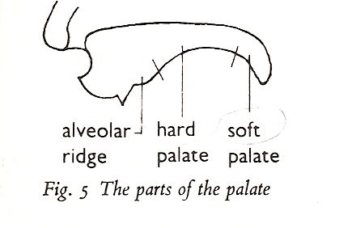

Parts of the palate
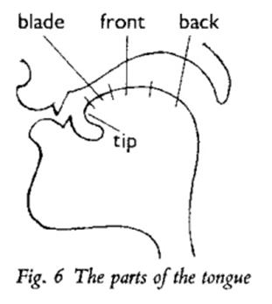
parts of the tongue)
Consonants
are the sounds which are produced by a blockage of the
outgoing air.
الصوامت-السواكن:
هي الأصوات التي نصدرها مع انسداد للهواء الخارج.
الصوامت مع أمثلة عليها من الكلمات:-
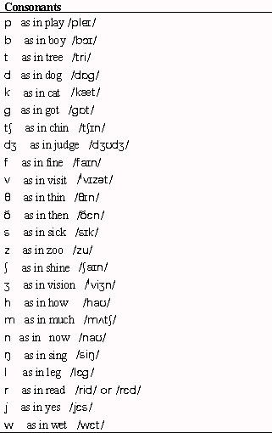
To describe consonants we follow three steps:
state of the vocal cords-1
2- place of Articulation
3- Manner of Articulation
لوصف السواكن نتبع ثلاث خطوات:
1- حالة الأوتار الصوتية عندما ننطق الصوت
2- مكان إخراج الصوت
3- كيفية إخراج الصوت
1- State of the vocal cords:
* If there's a vibration( movement) of the vocal cords,
the produced sound is called a voiced sound
*If there's no vibration of the vocal cords, the
produced sound is called a voiceless sound.
أولاً: حالة الأوتار الصوتية:-*
إذا كان هناك اهتزاز للأوتار الصوتية عند نطقنا للصوت فإن الصوت
يسمى صوت مجهور
* إذا لم يكن هناك اهتزاز للأوتار الصوتية عند نطقنا للصوت فإن
الصوت يسمى مهموس
كيف تعرف إذا الصوت مجهور أو مهموس
voiced or voiceless
؟! انطق الصوت لوحده مثلا انطق الـ mوخلال نطقك له ضع طرفي إصبعيك الإبهام والسبابة على رقبتك مكان الأوتار الصوتية كما هو موضح في الصورة ) , إذا أحسست أن هناك اهتزاز فالصوت مجهور وإن لم تحس فهو مهموس, مع مراعاة عدم مد الصوت مثلا عندما تنطق الـm لا نقول ( ما ) بل نقول (م) أي ننطق الصوت لوحده.

رموز الأصوات
Phonetics Symbols
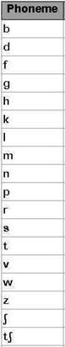
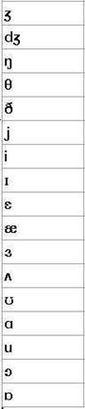
الخطوة الثانية هي
Place of Articulation:
Where a sound is exactly produced: the point where
The two organs of speech meets.
هذه الخطوة تتعلق في مكان نطق الصوت أين يُنطق الصوت بالضبط
أي ما هي أعضاء النطق التي نستخدمها لإصدار هذا الصوت وكيف
,,نحن في الخطوة السابقة قسمنا الصوامت إلى مجهور ومهموس
بناءً على حالة الأوتار الصوتية في هذه الخطوة سنقسم الصوامت إلى 8 مجموعات بناءً على مكان نطق الصوت

هذه المجموعات هي
1bilabials:
are the sounds which are produced by the two lips
أي هي الأصوات التي ننطقها بالشفتين وهي أربعة أصوات:
[b, p , m , w ]
[b] voiced, bilabial
[p]voiceless, bilabial
[m] voiced, bilabial
[w] voiced, bilabial
وهي كالآتي في اللغة العربية : ب الخفيفة- ب الثقيلة – م – و
لاحظوا عند نطقها سنستخدم كلا الشفتين العليا والسفلى
كيف تتذكروا ؟يعني كيف تتذكروا النوع دا
..إذا قسمنا الكلمة
bilabial
عندنا
bi = two
Labial= lips
يعني الأصوات اللي ننطقها بالـ
two lips
___________________________
2labiodentals
the sounds which are produced by the front upper teeth
and
the lower lip
أي هي الأصوات التي ننطقها باستخدام الأسنان الأمامية العلوية والشفة السفلى وهي صوتان
[f , v ]
[f] voiceless, labiodental
[v] voiced, labiodental
وهي في اللغة العربية : ف-ڤ
لاحظوا أيضاً عند نطقها نضع أسناننا العلوية الأمامية على شفتنا السفلى عند نطقها
,,
كيف تتذكروا ؟
إذا قسمنا الكلمة أيضا ً
labiodental
Labio= lips
Dental= teeth
-----------------------------------
3Dental
tip of the tongue and the upper front teeth.
أي هي الأصوات التي ننطقها باستخدام طرف اللسان والأسنان العلوية الأمامية وهي صوتان:
, θ ]
[
] voiced, dental
[
[θ]voiceless, dental
وهي في اللغة العربية : ذ – ث
عند نطقها نضع طرف اللسان على الأسنان العلوية الأمامية
كيف تتذكروا؟dental=
teeth
ملاحظة
كتير من الطلاب يغلطوا عند كتابة الوصف للصوت ماكتبوه مفرد يكتبوه جمع زي مثلاً الصوت [f] يكتبوا الوصف
[f] Voiceless, labiodentals
وهذا غلط الصحيح
labiodental من غير S
لأنه بنوصف صوت واحد مو مجموعة أصوات,,
-------------------------------------
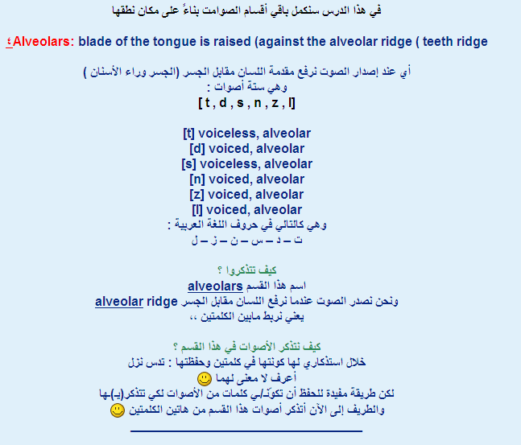
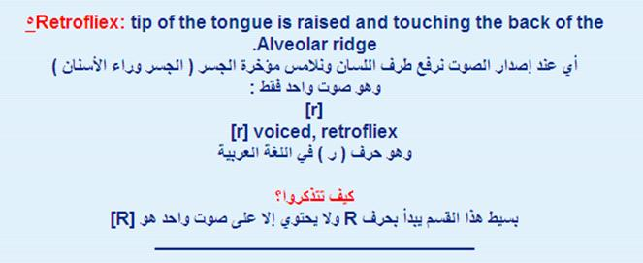
6Palate-
alveolar
the blade of the tongue is raised against the back of
The alveolar ridge.
أي نرفع مقدمة اللسان مقابل مؤخرة الجسر ( الجسر وراء الأسنان وهي أربعة أصوات
:
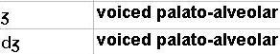
هناك فرق في النطق بين الصوتين الأولين وسيتضح ذلك أكثر من خلال الأمثلة التالية:
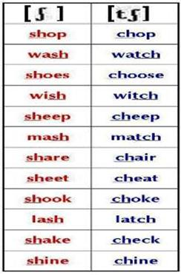
7Palatal
front of the tongue is raised against the hard palate.
أي عند إصدار الصوت نرفع وسط اللسان مقابل سقف الحلق الأمامي سقف الحلق الصلب )وعرفنا موقعه من خلال الصورة التوضيحية
:
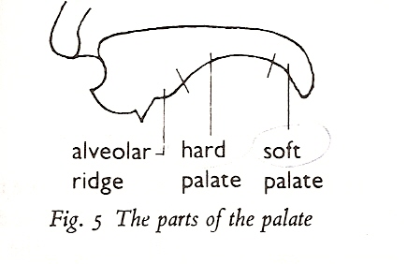
وهو صوت واحد فقط:
[ j ]
ولا ينطق كحرف الـ
j في الإنجليزية
بل هذا الصوت ينطق يَّ
[j ] voiced , palatal
والأمثلة التالية توضح كيفية نطق هذا الصوت
Beyond , you , yellow , yesterday , yawn , young , yarn
, year , yacht ,
Few , new ,university , beauty , use , student
لاحظ/ـي
عند نطق الحروف التي تحتها خط في الأمثلة السابقة
ننطقها على أحد الصيغ: يا – يو – يي
وتُنطَق على أحدها على حسب حرف العلة
vowel الذي يليها
كيف تتذكروا؟
الصوت نصدره عندما نرفع اللسان مقابل الـ
hard palate
واسم هذا القسم
palatal
فنربط مابين الكلمتين
_________________________
8Velar
raising the back of the tongue
أي عند إصدار الصوت نرفع آخر اللسان
وهو ثلاثة أصوات
[ŋ ,k , g]
[k] voiceless , velar
[g] voiced , velar
[ŋ]voiced, velar
وتُنطق كالتالي في اللغة العربية : ك – ج ( المصرية
أما الصوت الثالث
[ŋ]
لا يمكن معرفة كيفية نطقه إلا من خلال سماعه ( وهذا لا أستطيع فعله في الدروس المكتوبة
ولكن بالإمكان توضيحه من خلال الأمثلة التالية مع تبيان الفرق بينه وبين
[ n ]
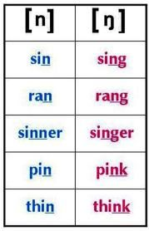
غالباً نصدر هذا الصوت إذا أتى حرف الـ
n
بعده حرف الـ
k
أو
g
كما هو موضح في الأمثلة السابقة لاحظوا إذا تتالى الحرفان وليس الصوتان
وأيضــاً لنوضح الفرق في النطق بين صوتي
[k]
و
[ g ]
هذه بعض الأمثلة
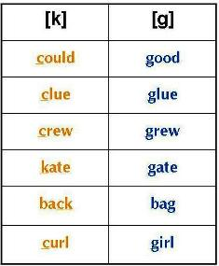

9Glottal
Glottal يعني ( حلقي(
وهي الأصوات الخاصة بالمزمار وهو الفتحة في الحنجرة بين الأوتار الصوتية أي تخرج من الحلق
وهي صوت واحد:
[ h ]
[h] voiceless , glottal
وهذا الصوت هو الـ ( هـ ) في اللغة العربية وسيتضح كيفية نطقه ومكان نطقه من خلال الأمثلة
Hill , hell , hair , health , hear , how , hut , hot ,
home .
------------------------------------------------------------
انتهينا من أقسام الصوامت بناءً على مكان نطقها تتبقى لنا الخطوة الأخيرة لوصف الصوامت وهي بناءً على كيفية نطقها
Manner of Articulation
ونعتمد في ذلك على درجة خروج الهواء
degree of blockage
هناك ملاحظات أخيرة
: *تذكروا بأننا في هذه المادة ندرس الأصوات وليس الأحرف ويختلف بناءً على ذلك كتابتنا لها ونطقنا أيضاً لها
أولاً الصوت دائماً يُكتَب بين علامتي
[ ]
بينما الحرف لا يُكتَب كذلك
أيضاً الصوت يُنطَق على حسب لفظنا للصوت ذاته وهذه أمثلة على ذلك ليتضح الفرق
الحرف
B
يُنطَق : بي
bee
بينما الصوت
[ b ]
يُنطَق : با
الحرف
N
يُنطَق : إن
بينما الصوت
[n]
يُنطَق : نا
وهكذا
غالباً لا يُنطق الصوت متبوعاً بحرف علة أي ( نا و با(
لكن لتوضيح نفس الصوت ننطقه هكذا
في هذا الدرس سنكمل إن شاء الله الخطوة الثالثة والأخيرة
التي نتبعها لوصف الصوامت وهي
Manner of Articulation
)كيفية إخراج الصوت )
Manner of Articulation:
Degree of blockage
أي هذه الخطوة تعتمد على درجة حجز الهواء عند إصدار الصوت
وهو نوعان
إما جزئي
Partial
أو كلـي
Complete
وسيتضح التعريف أكثر عندما نوضح كيف نقسم الأصوات في هذه الخطوة وهي 6 أقسام
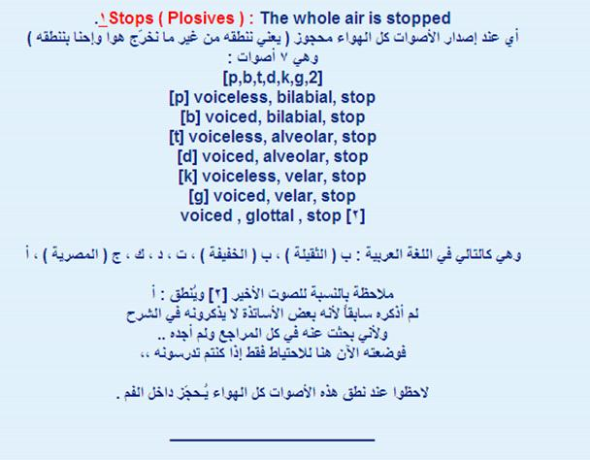
2Fricatives
the air goes out touching the organs of speech.
أي عند إصدار الصوت يخرج الهواء ويلامس أعضاء النطق – أي يحتك الهواء بأعضاء النطق ولذلك سميت ( احتكاكية ) وهذه نقطة مهمة لتذكر هذا القسم وهي 10 أصوات
:
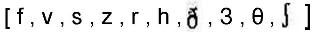
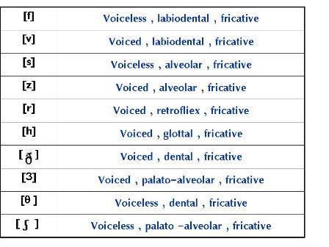
لاحظوا عند نطق هذه الأصوات فيه احتكاك أحد أو بعض أعضاء النطق بالهواء وهو خارج زي مثلاً
[s]
عندما نصدر هذا الصوت يكون فيه احتكاك بين الهواء والأسنان العلوية الأمامية.
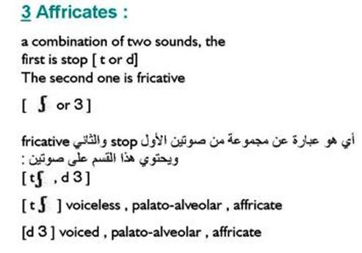
4Lateral
is produced with lowing one or both sides of the tongue
أي عند إصدار هذا الصوت نخفض جانب أو جانبي اللسان ويحتوي على صوت واحد
: [L]
* Clear " L "
* Dark "L"
نعني بهذا أن الصوت
" L" له طريقتان لنطقه
:
* "L"
مرققة
* "L"
مفخمة
مثل في كلمتي
Lamp and Call
في الكلمة الأولى
"L"
تُنطَق رقيقة , وفي الكلمة الثانية
"L"
تُنطَق مفخمة
وهناك قاعدة لمعرفة متى ننطقها مرققة ومتى ننطقها مفخمة
:
Before the vowel the "L" is clear, but after the vowel
it's dark
أي قبل الصوت المتحرك
ننطقها مرققة , أما بعد الصوت المتحرك ننطقها مفخمة كما في
الأمثلة السابقة.
[L] voiced, alveolar, lateral
كيف تتذكروا ؟
سهل لا يحتوي إلا على صوت واحد, وهذا الصوت هو أول حرف من اسم هذا القسم.
________________________________
وبحمد الله انتهينا من الأقسام وانتهينا من الصوامت
Consonants كليةً
وإن شاء الله سنبدأ في جزئية تختلف عن الصوامت
وهي الـ Vowels
دراستها ممتعة وخفيفة أكثر من الـ
Consonants
هي تتشابه مع الصوامت في أننا نتبع خطوات معينة لوصف الصوت لكنها أبسط بكثير من الـ
Consonants
من حيث الوصف ولكن فيها يجب التركيز على النطق أي كيفية نطق هذه الأصوات
لأنها أصواتها متشابهة كثيراً مع فروق بسيطة في النطق على عكس الـ
Consonants
إن شاء الله ستكون سهلة وبسيطة جداً مراجعة كاملة لما سبق
_________________________
أولاً : التعريفات
Definitions
Phonetics :
is the scientific study of the characteristics of human
speech sounds
Description :
describe how sounds are produced
Classification :
classifies sounds into consonants and vowels
Transcription :
we write what we pronounce
Organs of speech :
They're the parts in our bodies that we used to produce
a speech
Consonants :
are the sounds which are produced by a blockage of the
outgoing air
Place of articulation :
Where a sound is exactly produced: the point
where the two organs of speech meets
Manner of articulation :
Degree of blockage
ثانياً : التصنيفات ( التقسيمات(
Functions of phonetics :
Description , Classification , Transcription
Types of phonetics :
Articulatory , Acoustic , Auditory
Organs of speech :
Lips(upper & lower) , Teeth(upper & lower) , Alveolar
ridge ,
Hard palate , soft palate , uvula , Tip of the tongue ,
Blade of the tongue ,
Front of the tongue , Back of the tongue , Vocal cords
The three steps we follow to describe consonants :
State of the vocal cords , Place of articulation ,
Manner of articulation
State of the vocal cords :
Voiced , Voiceless
Place of articulation :
Bilabials , Labiodentals , Dental , Alveolars ,
Retrofliex , Palato-alveolar ,
Palatal , Velar , Glottal
Manner of articulation :
Stops(plosives) , Fricatives , Affricates , Lateral ,
Nasals , Semi-vowels
ثالثاً : جداول و توضيحات
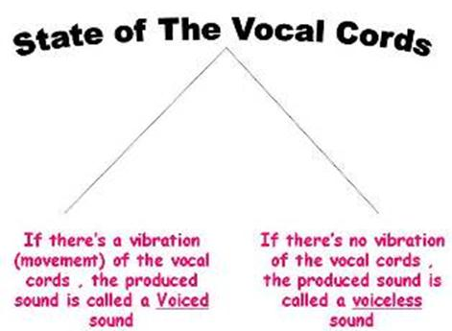
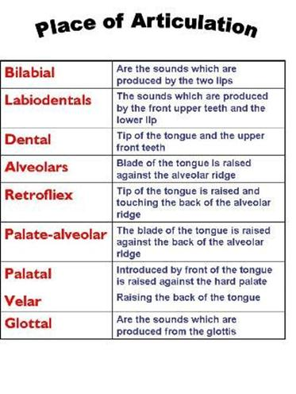
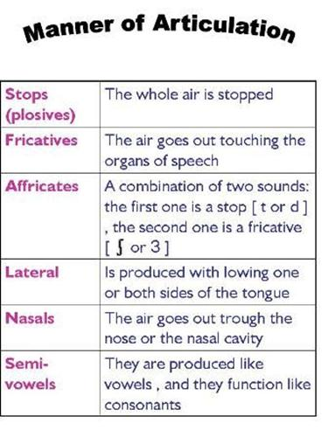
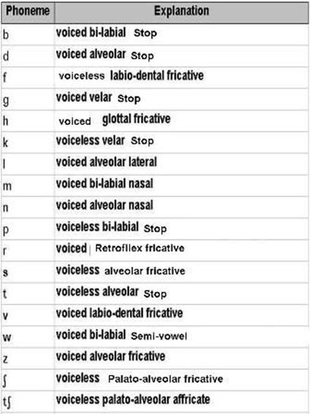
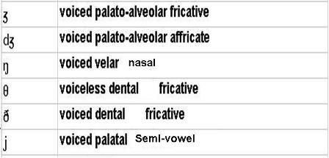
ملاحظة أخيرة
:بالنسبة لوظائف علم الصوتيات نربط بينها وبين ما درسناه:-
الوصف : استخدمناه لوصف جميع الصوامت واتبعنا 3 خطوات لوصفها
التصنيف : صنفنا الأصوات لساكن ومتحرك
Consonants & Vowels
الكتابة الصوتية : سنستخدمها وسنشرحها بشكل موسع عندما
ندرس الـ
Vowels
وهي عبارة عن الكتابة باستخدام الرموز الصوتية
.
في هذا الدرس إن شاء الله سنبدأ جزء جديد
وهو الأصوات المتحركة
Vowels
أولاً
تعريفها:
Vowels :
Are the sounds which are produced in the vocal cords
area
Without any blockage of the outgoing air
أي هي الأصوات التي تُنطَق في الأوتار الصوتية بدون أي حجز
للهواء الخارج
What do we use to produce vowels ?
The jaw 1-
The lips 2-
The tongue 3-
ماذا نستخدم لننطقها ؟
الفك السفلي – الشفاه
– اللسان
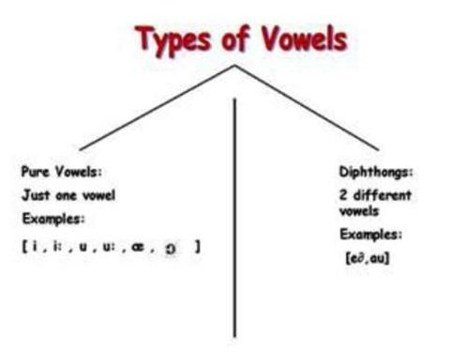
أي هناك نوعان من الأصوات المتحركة:
الأول يحتوي على صوت متحرك واحد
والثاني يكون عبارة عن
صوتين متحركين
وسيتضح أكثر عندما ندرس كلاً منها على حدة.
وكما أنه هناك خطوات لوصف الصوامت , فهناك 3 خطوات على
أساسها نصف الصوت المتحرك
:Vowels are described as follows
Height of the tongue 1-Front
, center , back
High , mid , low
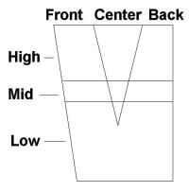
Shape of the lips 2-
Spread like [i] or round like
[u]
Length of the vowel 3-
Short like [i] or long like
[i:]
أولاً : ارتفاع اللسان
نصف الصوت المتحرك على حسب ارتفاع اللسان وأي جزء من اللسان
الذي يرتفع الأمام
,الوسط , الخلف
مرتفع , متوسط , منخفض
انظر الصورة التوضيحية
ثانياً : شكل الشفاه
نصف الصوت المتحرك على حسب شكل الشفاه عندما ننطق الصوت منبسط أو مستدير
ثالثاً : طول الصوت المتحرك
:إذا كان قصير أو طويل
_____________________________
ملاحظات أخيرة
:-في
وصف الأصوات المتحركة نحتاج أن نرسم مكان الصوت بالتحديد مع الوصف
أي مطلوب في الاختبار أيضاً أن ترسمـ/ـي مع الوصف
كل صوت متحرك وكيفية نطقه بالإنجليزية:
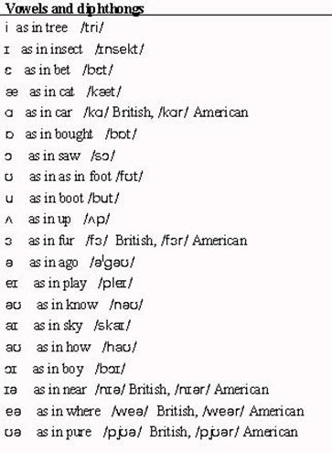
المقارنات بين الأصوات
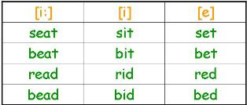
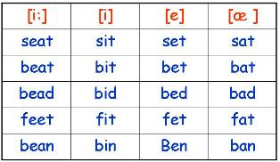
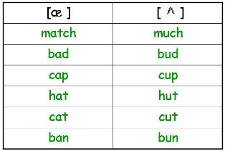
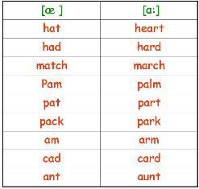
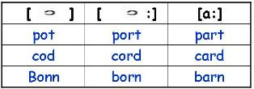
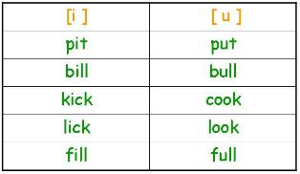
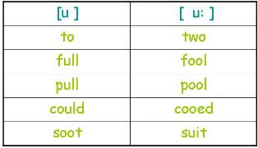
هناك بعض الملاحظات
:-
عندنا كل صوت متحرك بنوصفه على أساس 3 أشياء
:على حسب ارتفاع اللسان وأية جزء من اللسان اللي بيرتفع أو
بينخفض الجزء من اللسان اللي بيرتفع أو ينخفض: المقدمة والوسط والمؤخرة
Front
, center , back
ارتفاع هذا الجزء من اللسان: مرتفع ومتوسط ومنخفض
High , mid , low
_على حسب شكل الشفايف
واحنا بننطق الصوت : منبسط أو مستدير
spread – round
على حسب طول الصوت : إذا كان طويل أو قصير
long – short
واتفقنا إنه إذا الصوت طويل بيكون جمبه دي العلامة
وإذا كان قصير مابتكون العلامة دي موجودة
,,
الفرق بين الصوتين
[i] & [i:]
هو مدة نطق الصوت نفسه فالصوت الذي بجانبه هذه العلامة ( : ) يكون أطول من الصوت الذي ليس بجانبه علامة
The difference between [i] & [i:] is Duration of time
كما في الأمثلة:
Seat --- sit
الصوت
[e]
يمكن أن نكتبه هكذا
[e]
أو
[E]
وكلاهما صحيح
,,
في الصوتيات ندرس الإنجليزية البريطانية وليست الأمريكية
ومهم أن نتذكر هذا عند نكتب أي كلمة كتابة صوتية كما في كلمة
Mother
في البريطانية لا ننطق الـR
أما في الأمريكية فننطقها وبالتالي تختلف كتابتها
,,
مهم
أن تتذكروا الأمثلة والمقارنة بينها لكل صوت متحرك لكي تستطيعوا التفريق بين كل صوت لأنها تتشابه في النطق وهذا ما أدرجته في هذا الدرس وفي النهاية سنحاول أن نضع مقارنة بالأمثلة لكل الأصوات المتحركة
,,
عندما يأتي سؤال
..:
صفـ/ـي الصوت المتحرك مع التوضيح , كيف ؟
مثلاً
: Q: Describe the following sounds and explain
[a:] low , back , spread , long
Explanation: the back of the tongue is in a
low position
[e] mid , front , spread , short
Explanation: the front of the tongue is an a
middle position
[∂]
هذا الصوت نطلق عليه
schwa )
شوا)
نشرحه بقليل من التفصيل لنأخذ مثلاً كلمة
Pencil
الكلمة تتكون من جزئين
two syllables
Pen-cil
يتعلق هذا الجزء بالنبر وهو التشديد أو الضغط على جزء من الكلمة
في النطق
Stress
لما نشدد جزء والجزء الثاني نخففه فيتحول الصوت المتحرك في
الجزء الثاني إلى
Schwa
زي في المثال شددنا على الجزء الأول
Pen والجزء الثاني بنخففه
Cil
فالصوت المتحرك في الجزء الني بيتحول
Schwa
وبتوضح أكثر لما تنطقوها ومع الأمثلة الموضحة
.. هناك قاعدة مهمة: لا يمكن أن تكون كل الأجزاء في الكلمة فيها
Schwa
لازم يكون موجود جزء مشدد
Stressed
في الكلمة
..
Vowels
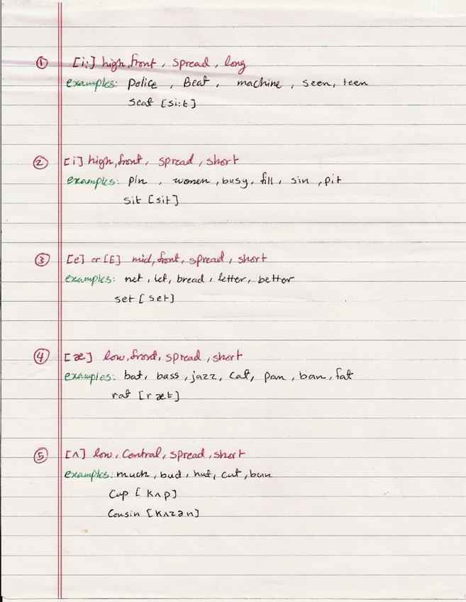
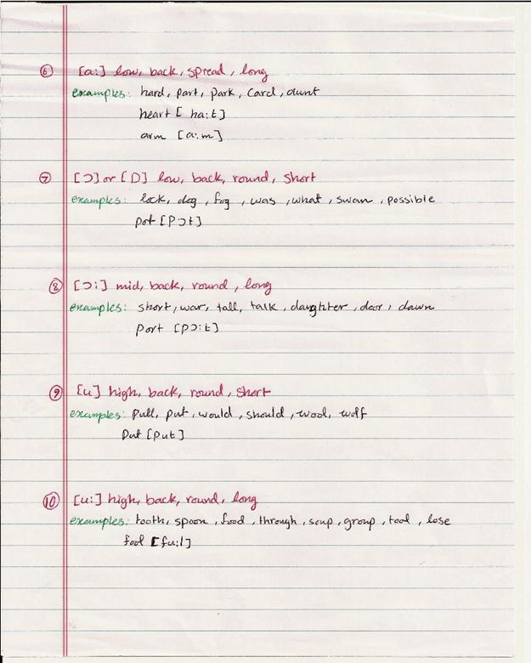
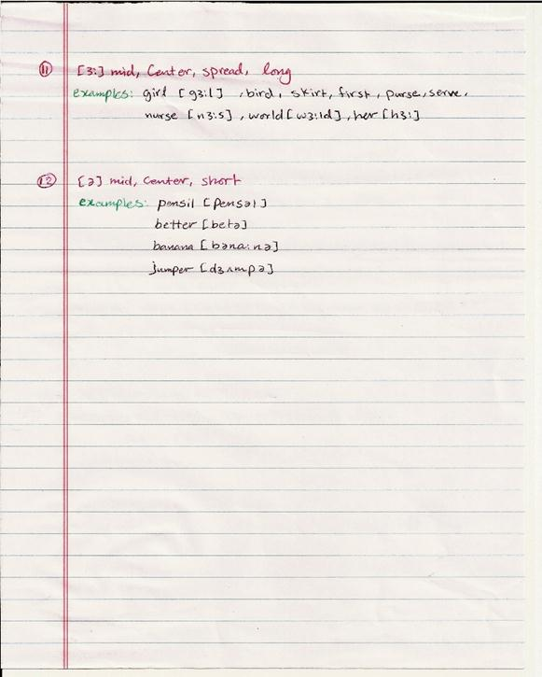
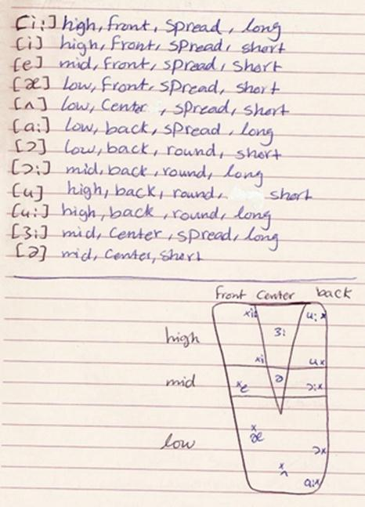
Transcription
Transcription:
We write what we pronounce using
Phonetics symbols.
الكتابة الصوتية
:
نكتب ما ننطق باستخدام الرموز الصوتية.
في الكتابة الصوتية يهمنا نطق الكلمة فقط أي كيف ننطقها
ونحول هذا النطق إلى رموز صوتية ( صوامت وأصوات متحركة
(.
سأعيد وضع قائمة جميع الأصوات وكيفية نطقها وسأضع أمثلة كثيرة جداً
على كلمات وكيفية كتابتها بالرموز الصوتية
ملاحظات:
الرموز
الصوتية تختلف عن الأحرف على الرغم من أن بعض الرموز تتشابه أعني أن نطق الأحرف يختلف عن نطق الرموز الصوتية أكثر الصعوبات في الكتابة الصوتية هي الأصوات المتحركة (الفاولز( لأن الصوامت سهل تذكر ما يقابلها بالرموز الصوتية لكن الأصوات المتحركة يصعب تذكرها أحياناً لتشابهها لذا نفضّل حفظها عن طريق وضع أمثلة عليها
كيف؟
أي نضع لكل صوت متحرك مثال يقابله لكي نتذكر نطقه بالمثال وبالتالي كيفية كتابته بالرموز..,,

أمثلة على كلمات وكيفية كتابتها كتابة صوتية :
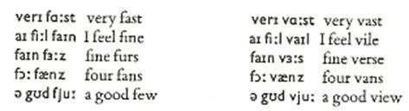
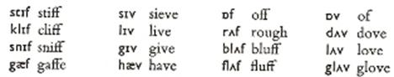
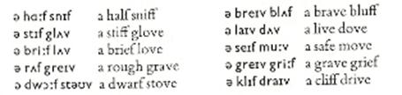
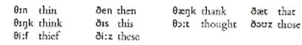
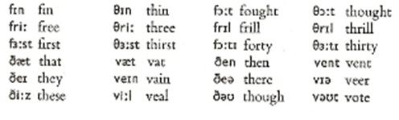
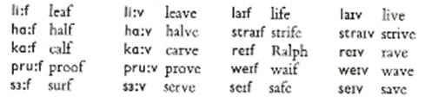
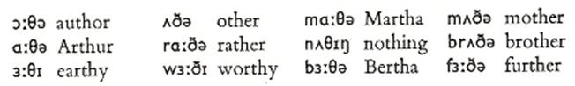
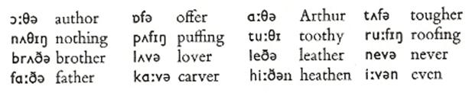
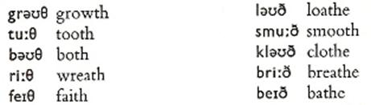
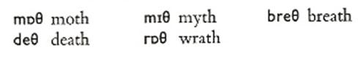
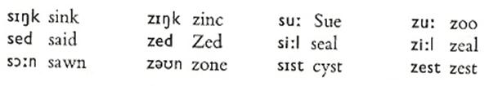
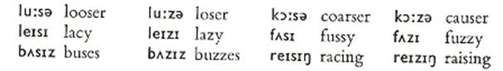
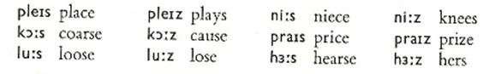
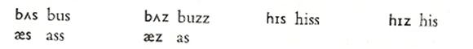
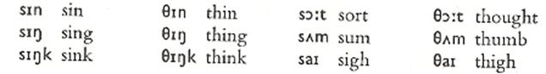
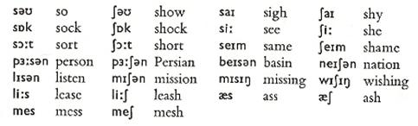
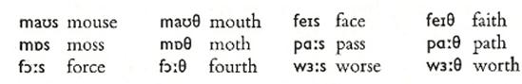
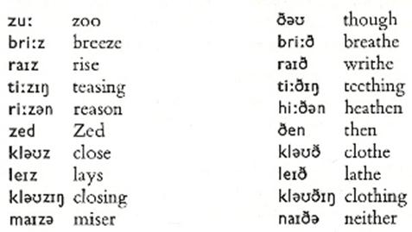
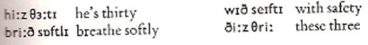
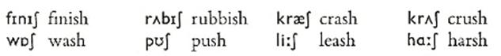
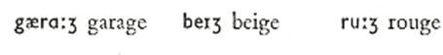
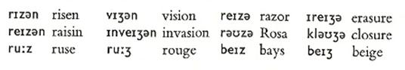
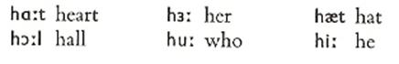
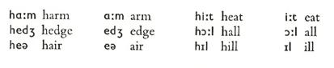
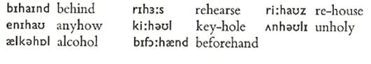
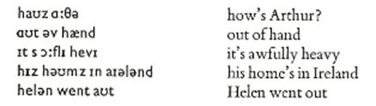
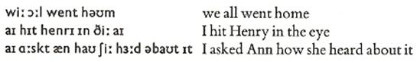
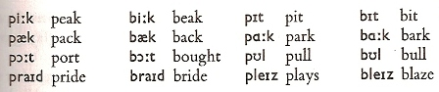
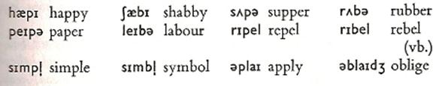
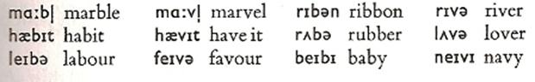
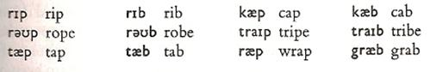
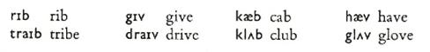
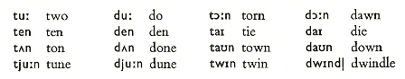
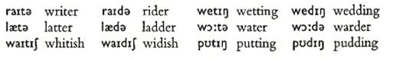
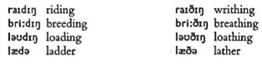
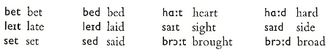
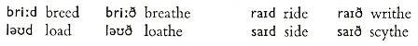
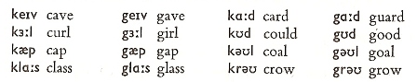
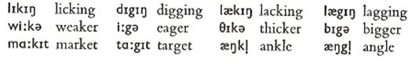
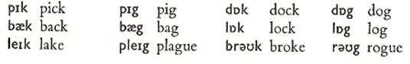
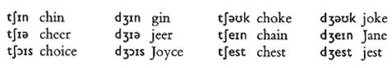
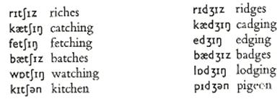
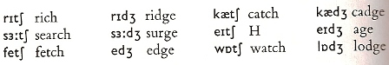
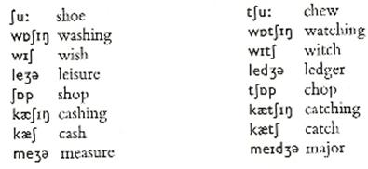
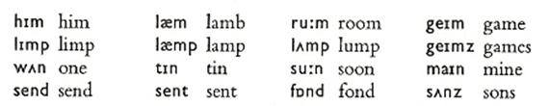
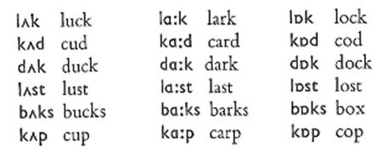
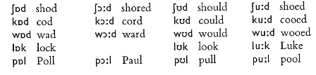
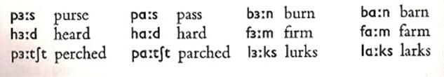
Schwa [ ∂ ]
عندما تأتي [∂] في وسط الكلمة - في بداية الكلمة
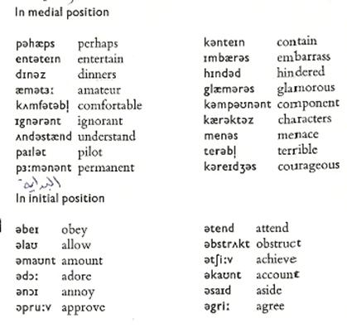
عندما تأتي [∂] في نهاية الكلمة
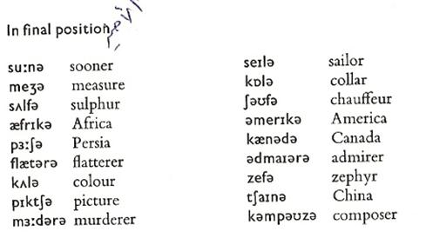
Diphthongs
المجموعة دي سهلة تحتوي على 8 أصوات ومن الممكن نحفظها عن طريق الأمثلة التالية:
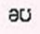
low , snow , close , coal , so , boat , coke
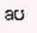
now , found , loud , towns , doubt
late , paper , sail , trade , fail , wait
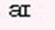
white , rice , like , lied , rise , file
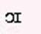
boy , oil , voice , toy , join , annoy , avoid
noise , boils , joint
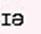
ear , fear , really , year , real , beer , clear
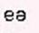
hair , stared , rarely , bare , airs
poor , surely , insurance , cure , pure , sure

جداول المقــارنة
